Цель 10. Уменьшение неравенства
АЛФАВИТ
- Т – Её можно получить из-за несоблюдения техники безопасности. (Травма)
- З – Обида, вызванная успехом другого. (Зависть)
- Н – Причинение физических или психологических травм. (Насилие)
- К – Соперничество за достижения. (Конкуренция)
- Г – Честный способ принятия решений. (Голосование)
- С – Положение в обществе. (Статус)
- Р – Один из распространённых факторов дискриминации. (Расизм)
- П – Неправильное суждение. (Предрассудки)
- Л – Тот, за кем все пойдут. (Лидер)
- В – Духовное мировоззрение. (Вера)
- Б – Финансовое неблагополучие. (Бедность)
- О – Его помогает получить школа. (Образование)
- Ф – «Чума» ХХ века, одна из причин мировой войны. (Фашизм)
- И – Барометр мнений, известный человек. (Инфлюенсер)
- Д – Власть народа. (Демократия)
- Э – Когда она растёт – страна развивается. (Экономика)
- М – Армия ООН на страже благополучие населения. (Миротворческие силы)

АЛФАВИТ (в алфавитном порядке)
      - Б – Финансовое неблагополучие. (Бедность)
      - В – Духовное мировоззрение. (Вера)
      - Г – Честный способ принятия решений. (Голосование)
      - Д – Власть народа. (Демократия)
      - З – Обида, вызванная успехом другого. (Зависть)
      - И – Барометр мнений, известный человек. (Инфлюенсер)
      - К – Соперничество за достижения. (Конкуренция)
      - Л – Тот, за кем все пойдут. (Лидер)
      - М – Армия ООН на страже благополучие населения. (Миротворческие силы)
      - Н – Причинение физических или психологических травм. (Насилие)
      - О – Его помогает получить школа. (Образование)
      - П – Неправильное суждение. (Предрассудки)
      - Р – Один из распространённых факторов дискриминации. (Расизм)
      - С – Положение в обществе. (Статус)
      - Т – Её можно получить из-за несоблюдения техники безопасности. (Травма)
      - Ф – «Чума» ХХ века, одна из причин мировой войны. (Фашизм)
      - Э – Когда она растёт – страна развивается. (Экономика)

ЭРУДИТ (7 баллов)
- Бауыржан – активист в сфере защиты прав ВИЧ-положительных молодых людей. Он верит, что социальная интеграция ВИЧ-инфицированных затруднена из-за мифических опасений населения. Чтобы искоренить их, он стал в центре города рядом с плакатом, призывающем…
1. читать новости.
2. обняться.
3. не сдавать кровь.
4. игнорировать ВИЧ-инфицированных.
Ответ: [2] источник
Комментарий: ВИЧ не передаётся через прикосновения.
- Внимание! В этом вопросе может быть больше правильных вариантов ответа, или не быть их вовсе. Если вариантов больше одного, выберите все правильные.
В Конвенции о правах ребёнка признается его право на:
1. отдых.
2. образование.
3. свободу мысли, совести и религии.
4. защиту от физического и психологического насилия.
Ответ: [1, 2, 3, 4] источник
- Вайоминг получил прозвище «Штат равноправия», потому что в 1869 году власти штата впервые в США…
1. разрешили людям с проблемами зрения участвовать в маршах.
2. предоставили избирательное право женщинам.
3. провели выборы.
4. открыли завод по производству весов.
Ответ: [2] источник
- Какого цвета лента – символ поддержки кампании против домашнего насилия?
1. Розовая
2. Фиолетовая
3. Красная
4. Зелёная
Ответ: [2] Источник
- «Первое бесспорное право ребёнка есть право высказывать свои мысли, активно участвовать в наших рассуждениях и выводах о нём. Когда мы ПРОПУСК его уважения и доверия, меньше станет и загадок, и ошибок». Какой глагол мы заменили в цитате Януша Корчака?
1. Купим.
2. Опустимся до.
3. Дорастём до.
4. Начнём игнорировать.
Ответ: [3] источник
- В XIX веке английским дамам советовали держать во рту булавку, чтобы обезопасить себя от...
1. нежелательных поцелуев.
2. сильного ветра.
3. засыпания во время чтения.
4. заражения крови.
Ответ: [1] Источник
- Внимание! В этом вопросе может быть больше правильных вариантов ответа, или не быть их вовсе. Если вариантов больше одного, выберите все правильные.
Как вы думаете, что является исключением для обеспечения прав ребенка?
1. Отсутствие свидетельства о рождении.
2. Принадлежность к религиям перечисленных в конвенции.
3. Имущественное положение.
4. Письменное заявление родителей об отказе на обеспечение прав.
Ответ: [-]

ЭРУДИТ (проверочный бланк)
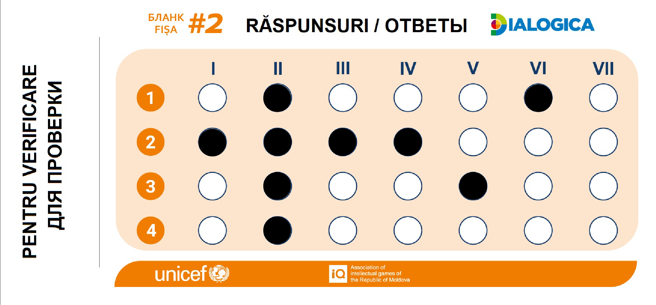

СРЕДНИЙ УРОВЕНЬ (9 баллов)
- Восстановите слова, в которых мы оставили только гласные.
О и иа а – Символ чего демонстрирует объединение и равенство жителей всех 5 континентов?
и е ия – Позволяет детям из небогатых семей получить высшее образование.
о о – Его уровень делит людей на богатых и бедных.
3 ответа.
Олимпиада – 1 балл.
Стипендия – 1 балл.
Доход – 1 балл.
- Какого цвета, согласно правилам, должна быть крайняя слева от играющего клетка шахматной доски? источник
Чёрного – 1 балл.
- Верите ли вы, что живший в начале XIX века Джон Браун – известный американский сторонник движения за отмену рабства и освобождение рабов был белокожим? источник
Верю – 1 балл.
- 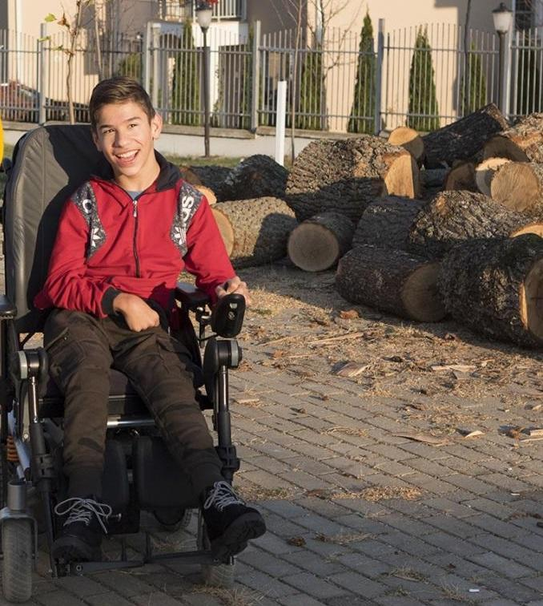
Весной 2020 года Рияд Мехмети сказал, что надеется на НЕЁ. Точнее, на то, что она поможет политикам и обществу прочувствовать на себе проблемы детей с особыми физическими потребностями. Назовите ЕЁ. источник
Изоляция – 1 балл.
Зачёт по смыслу.
- И чёрная, и белая, и азиатка. Кто изображён на плакате против расизма? источник
Панда – 1 балл.
- 
Этот символ придумали к 100-летию геноцида армян. Чёрный цвет символизирует прошлое, светло-фиолетовый – настоящее, фиолетовый – будущее, а жёлтый – вечность. Назовите цветок, зная, что на многих языках мира у его названия схожий смысл. Источник
Незабудка – 1 балл.
- В XVI веке жил некий Петрус Гонсалвус, который болел гипертрихозом – избыточным ростом волос на лице и теле. Но с помощью короля он женился на красавице Кэтрин, и у них родились семеро детей. Считается, что это послужило вдохновением… Для какой сказки? источник
Красавица и чудовище – 1 балл.

СЛОЖНЫЙ УРОВЕНЬ (8 баллов)
- Людям с аутизмом сложно понимать выражение лиц, эмоции и жесты окружающих. Поэтому на серии социальных плакатов каллиграфист Сильви Ксин Чен изобразила лица людей при помощи… Чего? источник
Иероглифов – 1 балл.
- В начале 2020 года предложили ввести День борьбы с дискриминацией по возрасту. Какого вымышленного персонажа предложили сделать символом праздника? источник
Дед Мороз – 1 балл.
Зачёт по смыслу.
- В 1889 году островное государство Франсвиль, которое населяли около 500 аборигенов и 50 белых, объявило независимость. Чтобы продемонстрировать плюсы самоуправления, государство стало первым, где все его жители имели право… Закончите предложение одним словом. источник
Голосовать – 1 балл.
- Учащиеся Минского автомеханического колледжа разработали систему социальной адаптации для людей с ограниченными возможностями. Система основана на удалённом телеуправлении роботом. Это позволяет даже организовать общение в режиме диалога. В честь какого оскароносного фильма назвали эту систему? источник источник
Аватар – 1 балл.
- В рамках акции, посвященной борьбе с расовой дискриминацией, прошла игра, где одно из базовых, начальных правил заменили на противоположное. О какой игре идёт речь? источник источник
Шахматы – 1 балл.
- 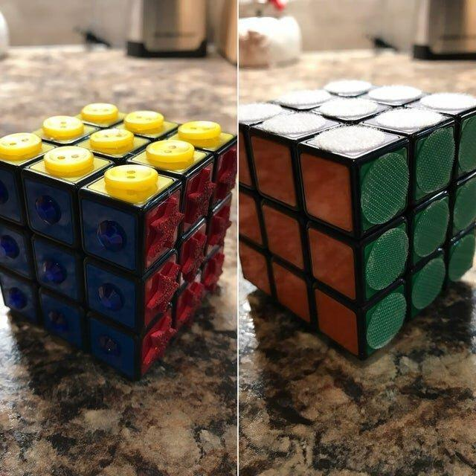
Для кого предназначен такой вариант кубика Рубика?
Для людей с проблемами зрения – 1 балл.
- В 3 года мальчик поранился сапожным ножом и потерял ЕГО. Позже во время учёбы в Парижском государственном институте, узнав о «ночной азбуке», разработанной Шарлем Барбье, придумал её улучшенную версию. Сейчас его изобретение помогает обеспечить право на равные возможности. Назовите, что потерял мальчик, и его фамилию. 2 ответа. источник
Зрение – 1 балл.
Луи Брайль – 1 балл.

